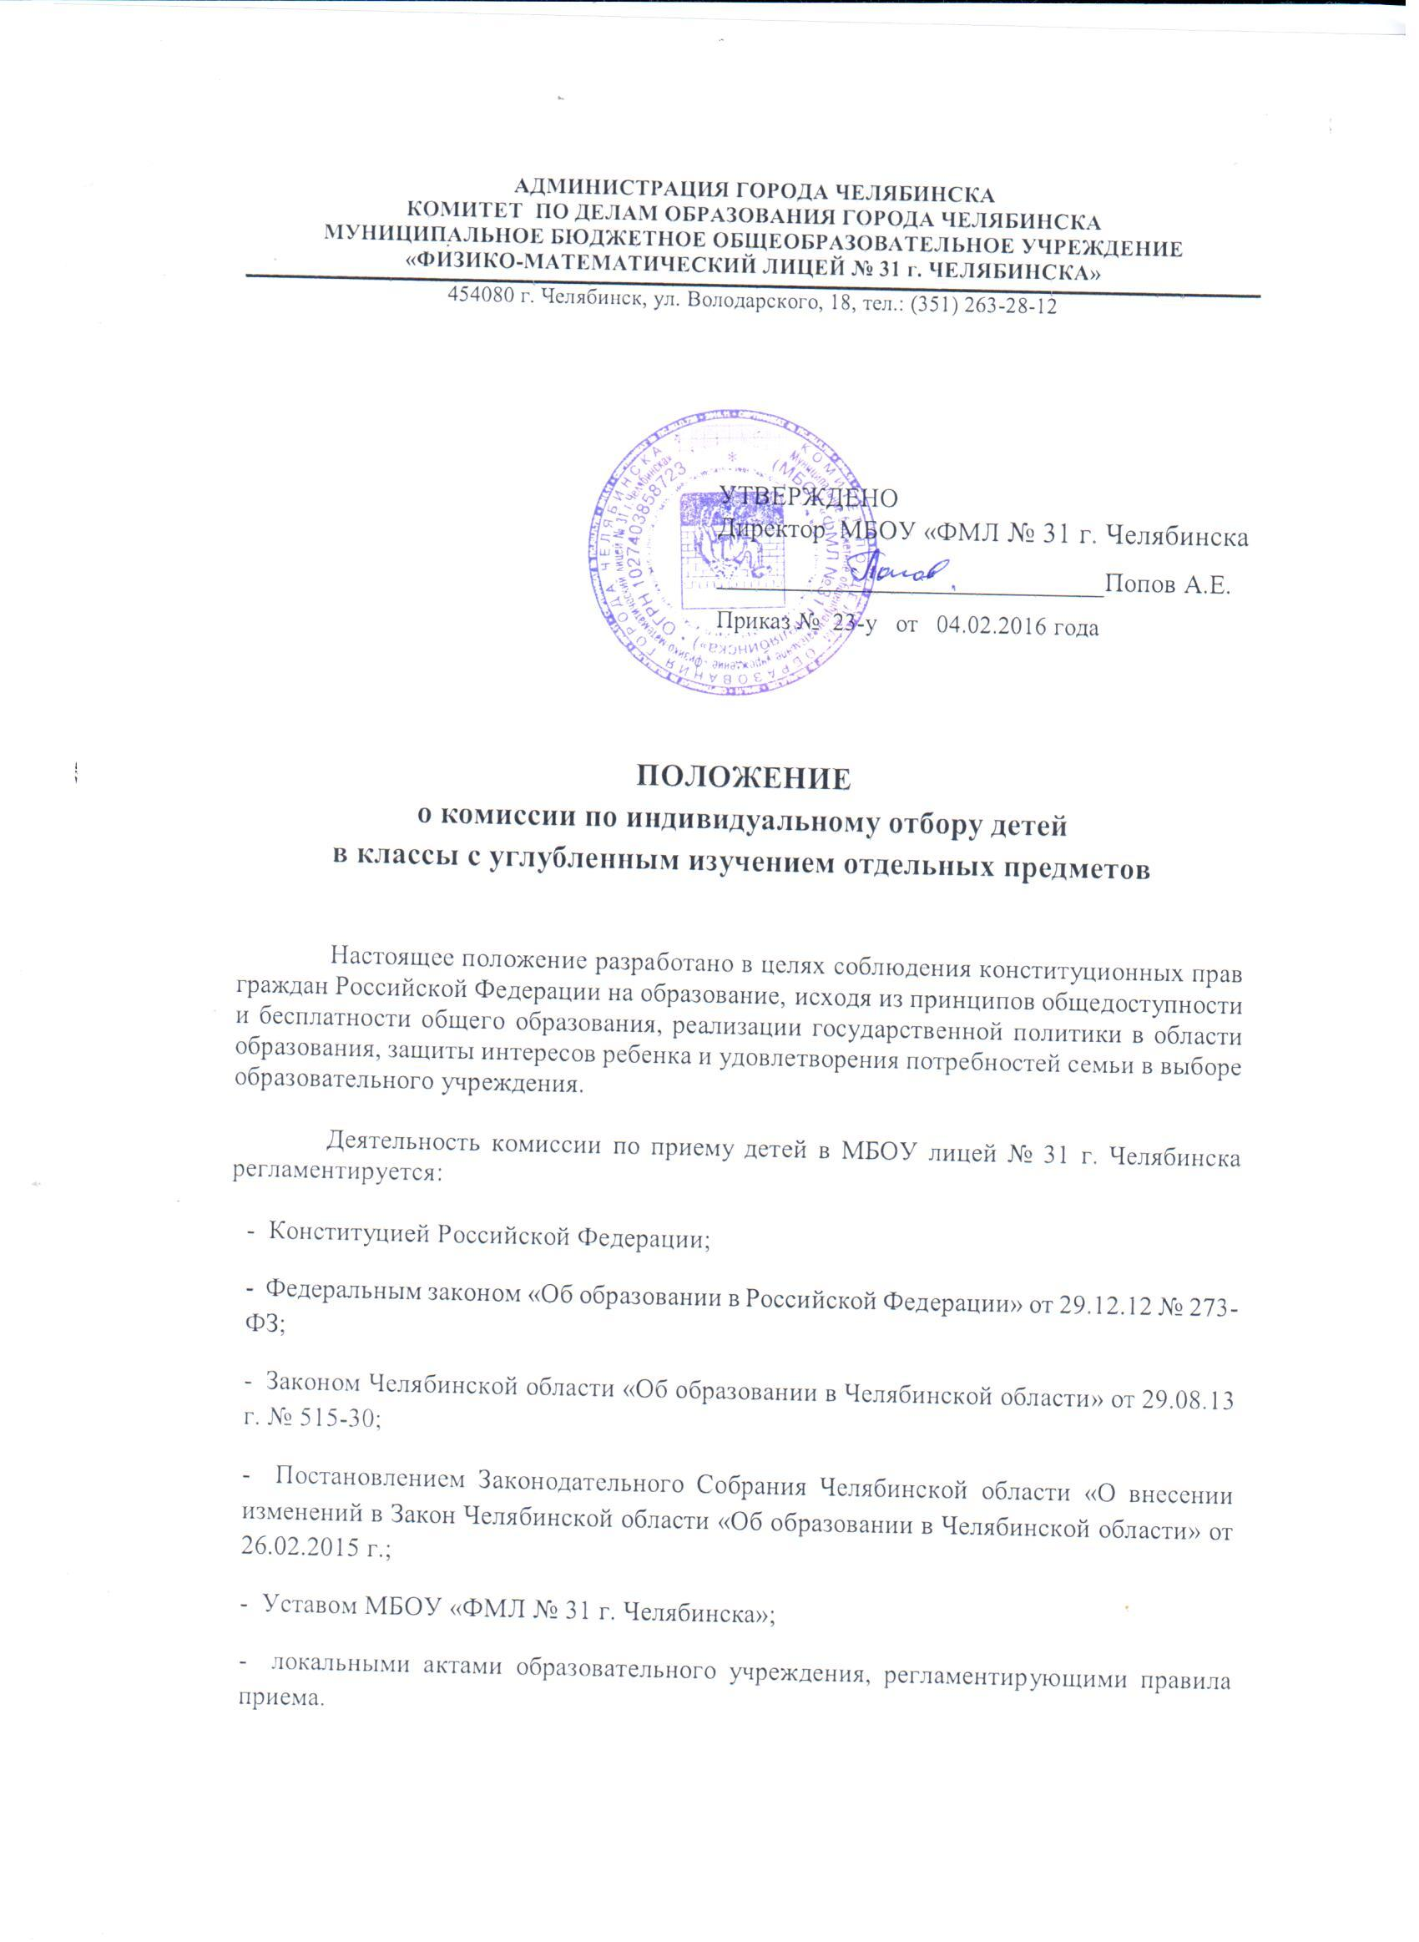
АДМИНИСТРАЦИЯ ГОРОДА ЧЕЛЯБИНСКА

КОМИТЕТ ПО ДЕЛАМ ОБРАЗОВАНИЯ ГОРОДА ЧЕЛЯБИНСКА

МУНИЦИПАЛЬНОЕ БЮДЖЕТНОЕ ОБЩЕОБРАЗОВАТЕЛЬНОЕ УЧРЕЖДЕНИЕ
«ФИЗИКО-МАТЕМАТИЧЕСКИЙ ЛИЦЕЙ № 31 г. ЧЕЛЯБИНСКА»

454080 г. Челябинск, ул. Володарского, 18, тел.: (351) 263-28-12

УТВЕРЖДЕНО
Директор МБОУ «ФМЛ № 31 г. Челябинска
_____________________________Попов А.Е.
Приказ № 23-у от 04.02.2016 года

ПОЛОЖЕНИЕ
о комиссии по индивидуальному отбору детей
в классы с углубленным изучением отдельных предметов

Настоящее положение разработано в целях соблюдения конституционных прав граждан Российской Федерации на образование, исходя из принципов общедоступности и бесплатности общего образования, реализации государственной политики в области образования, защиты интересов ребенка и удовлетворения потребностей семьи в выборе образова тельного учреждения.
Деятельность комиссии по приему детей в МБОУ лицей № 31 г. Челябинска регламентируется:
- Конституцией Российской Федерации;
- Федеральным законом «Об образовании в Российской Федерации» от 29.12.12 № 273-ФЗ;

- Законом Челябинской области «Об образовании в Челябинской области» от 29.08.13 г. № 515-30;

- Постановлением Законодательного Собрания Челябинской области «О внесении изменений в Закон Челябинской области «Об образовании в Челябинской области» от 26.02.2015 г.;
- Уставом МБОУ «ФМЛ № 31 г. Челябинска»;
- локальными актами образовательного учреждения, регламентирующими правила приема.

- Общие положения

1.1. Комиссия по индивидуальному отбору детей в 8 и 10-е классы создается ежегодно.
1.2. Состав комиссии утверждается приказом директора лицея.
1.3. В состав комиссии входят:
- представители администрации школы – председатель комиссии, заместитель председателя;
- учителя – члены комиссии, секретарь.
1.4. Комиссия рекомендует детей к зачислению в 8 и10-е классы лицея.

- Функциональные обязанности членов комиссии

2.1. Председатель (заместитель председателя) комиссии:
- осуществляет общее руководство работой комиссии;
- утверждает рейтинг поступающих;
- формирует список детей, рекомендованных для зачисления в 8 и 10-е классы лицея;
- знакомит родителей (законных представителей) ребенка с Уставом, лицензией на право ведения образовательной деятельности, со свидетельством о государственной аккредитации, с основными и дополнительными образовательными программами и другими документами, регламентирующими организацию образовательного процесса.

  - Члены комиссии проводят собеседование с учащимися.

  - Секретарь
- осуществляет приём заявлений и документов и их регистрацию в установленном порядке;
- составляет рейтинг учащихся;
- консультирует родителей (законных представителей) по вопросам процедуры приёма.
III. Порядок работы комиссии

3.1. Комиссия осуществляет свою деятельность с 01 июня текущего года.
3.2. Работа комиссии осуществляется на основании явки детей на собеседование.
3.3 Секретарь рассматривает поступившие заявления и производят их регистрацию в установленном порядке.
3.4. Основанием для решения комиссии по приему в 8 и 10-й класс являются действующие распорядительные документы.
При спорных вопросах решающий голос остаётся за председателем. По решению комиссии на основании рейтинга составляется список детей, рекомендуемых для зачисления в 8 и 10-ый класс.
3.5. Зачисление детей в 8-е и 10-е классы осуществляется с учетом решения комиссии и оформляется приказом директора лицея не позднее 30 августа текущего года.

